تخطيط درس مادة التربية الفنية الأسبوع ( ) من الفترة / / 14هـ إلى / / 14هـ
الوحدة / الاولى / الرسم |  |  | الصف / الثالث المتوسط | اليوم |  |  |  | التاريخ
الموضوع | الفن التشكيلي المعاصر واستخدام الخامات المتعددة |  |  |  |  | الخبرة | الفن التشكيلي بالخامات المتنوعة
الجوانب الضرورية للخبرة في الدرس |  | الجوانب المعرفية :. استخدام الفنان الخامات المختلفة لإضفاء أبعاد تخدم موضوع العمل الفني . الخامات الصناعية واستخدامها. استخدام الخامات المستهلكة للتعبير للتعبير عن القضية . الجوانب المهارية : تحديد الخامات المستخدمة في عمل فني يعبر عن طبيعة صامتة . الجوانيب الوجدانية: الشعور بالتوافق بين الخامات وموضوع الدرس. حب البحث والتجربة الشعور بالتناسب بين الخامات والالوان الزيتية

الأهداف المراد تحقيقها | إجراءات التدريس والإستراتيجيات المستخدمة | تقويم التعلم وأدواته | أدوات التعلم (الوسائل والمواد ) | القيم والمواطنة
- يتوقع من الطالبة فى نهاية الدرس :  ** أن تدرك الطالبة مدى تميز الفن التشكيلي في القرن العشرين .  **أن تبين الطالبة الاستخدامات المختلفة للفنان التشكيلي .  ** أن تعدد بعض الخامات المختلفة التي استخدمها الفنان التشكيلي  **أن تناقش الطالبة قضية أهمية الصورة في المجتمع المعاصر | - أوضح أنه تميز الفن التشكيلي في الوقت الراهن باستخدامه عناصر متنوعة للتعبير عن فكرة العمل الفني وذلك بإضافة خامات أخرى غير الألوان ووسائط مزجها ليأخذ الموضوع أبعاداً أكثر عمقاً وتأثيراً ، كما أن التطورات العلمية في المجتمع المعاصر غيرت من نظرة الفنان المعاصر .( عصف ذهني )  ماهي التطورات العلمية والتقنية ؟  أعطي فكرة عن التجديد والإبداع في استخدام الوسائط المختلفة .. أعرض نماذج صور لتوضيح كيف استخدم الفنان أدوات مختلفة مثل قصاصات الجرائد والنفايات الصناعية وغيرها لتضفي أبعاد تخدم موضوع العمل الفني فإذا أراد الفنان أن يعبر عن الإسراف في استخدام الموارد الطبيعية وما ينتج عنها من أضرار فإنه يلجأ إلى نفس الخامات المستهلكة للتعبير عن القضية التي يناقشها .( قراءة الصورة )  - عندما تناقش الفنان قضية هيمنة الصورة في المجتمع المعاصر فإنه يلجأ إلى نفس الصور للتعبير عن عدم رضاه لما يحدث من حوله ، وفي بعض الأحيان تناقش الفنان موضوعاً أخلاقياً ويعبر عنه بوسائل غير تقليدية  تختار الطالبات مواضيع للتعبير عنها سواء مشكلة جمالية او اقتصادية او اجتماعية مع استخدام الخامات والألوان بطريقة فنية ( فكر .. زاوج .. شارك )  أذكر بأهمية التكوين الجيد والابتكار والتجديد في الاعمال .. أوضح اهمية ترتيب الخامات المستخدمة لتخدم موضوع العمل وفكرته .. أوجه الى اهمية لصق خامات العمل بشكل جيد ومن الممكن أستخدام نشارة الخشب وبودرة الرخام والمعجون والقماش والمعادن وقصاصات المناديل والصور والأوراق وقشر البيض والاخشاب .. الخ .. مع المحافظة على النظافة والترتيب ..تبدأ الطالبات في مجموعات العمل ( تعلم جماعي ) نترك العمل يجف ونستعرض ألوان الاكريليك وخصائصها وطريقة مزجها ..يبدأ الطلاب في التلوين مع امكانية وضع طبقات فوق الاخرى بعد جفافها .. أتابع العمل مع التوجيه لهن اعرض بعض الاعمال المنتهية مع مناقشتها مع الطالبات في تذوق ونقد فني .( قراءة الصورة ) | يتم تعبئة النموذج رقم (2) الخاص بهذه الخطوة ( الجدول التحصيلي)  **وضحي ما تميز به الفن في القرن العشرين .  ** بيني الاستخدامات المختلفة لأغراض الفنان التشكيلي .  ** ناقشي قضية أهمية الصورة في المجتمع المعاصر | ألوان أكريليك - فرش مقاسات مختلفة أو سكين معجون - لوحات قماش-زيت رسم-بالته ألوان  **عرض صور فوتوغرافية عن صور لأنشطة مختلفة - عرض صور الأدوات المستخدمة ، - **عرض لوحات لبعض الأعمال التي نفذت بواسطة الألوان الزيتية . - **عرض رسومات لفنانين سعوديين مثل الفنان (عبد الجبار ليحيى ) من مؤسسي الحركة التشكيلية في المملكة | قيم دينية في تأمل ما حولنا من خلق الله  قيم مواطنة في المحافظة على الكتاب المدرسي وقاعة الدرس  قيم اجتماعية في التعاون مع الزميلات وتبادل الخامات والأدوات 2- تجميع بقايا الخامات التي استخدموها وحفظها في المكان المخصص لها.  3- تنظيف المناضد والأرضية.  قيم أخلاقية في الاستئذان واحترام المعلمة واحترام الزميلات  قيمة اقتصادية حفظ المتبقي من الخامات
صور ووسائل توضيحية للدرس
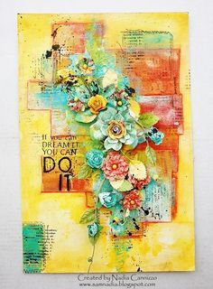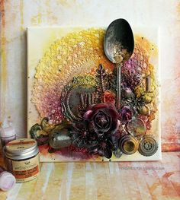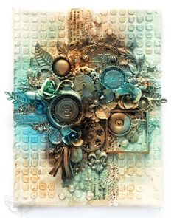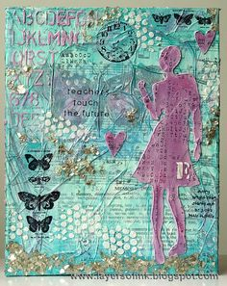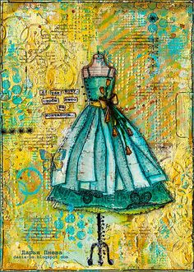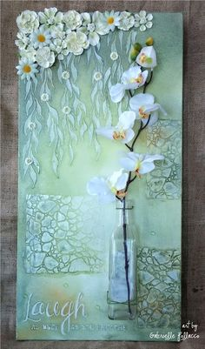

تخطيط درس مادة التربية الفنية الأسبوع ( ) من الفترة / / 14هـ إلى / / 14هـ
الوحدة / الثانية / الزخرفة |  |  | الصف / الثالث المتوسط | اليوم |  |  | التاريخ
الموضوع | المميزات التشكيلية للخط العربي رسم وحدة زخرفية من خلال الحرف |  |  |  |  | الخبرة |  | تصميم زخرفة كتابية من حرف واحد
الجوانب الضرورية للخبرة في الدرس |  | الجوانب المعرفية : مفهوم الخط العربي .. تاريخ الخط العربي .. أنواع الخط العربي .. المميزات التشكيلة للخط العربي .. مفهوم الزخرفة الكتابية ..التعرف على نوع جديد من الزخرفة .. الزخرفة من خلال الحرف .. خطوات رسم وحدة زخرفية من حرف واحد ** الجوانب المهارية : رسم وحدة زخرفية من خلال الحرف .. رسم وحدة زخرفية من خلال التكرار **الجوانب الوجدانية : الشعور بأهمية الخط العربي والزخرفة .... تذوق بعض أعمال الزخارف الكتابية

الأهداف المراد تحقيقها | إجراءات التدريس والإستراتيجيات المستخدمة | تقويم التعلم وأدواته | أدوات التعلم (الوسائل والمواد ) | القيم والمواطنة
- يتوقع من الطالبة فى نهاية الدرس :  ** معرفة مفهوم الخط العربي  ** معرفة تاريخ الخط العربي  ** معرفة أنواع من الخط العربي  ** ادراك المميزات التشكيلية للخط العربي  ** الشعور بأهمية الخط العربي والزخرفة الإسلامية في نشأة الفن الإسلامي  ** معرفة نوع جديد من أنواع الزخرفة الإسلامية  ** استنتاج مفهوم الزخرفة الكتابية  ** تذوق بعض أعمال الزخرفة الكتابية  ** إدراك مدى إمكانية الزخرفة بأكثر من نوع من أنواع الخطوط  ** معرفة خطوات رسم وحدة زخرفية من حرف واحد  ** رسم وحدة زخرفية من خلال الحرف | استخدام جدول التعلم ... أسأل عن مفهوم الخط العربي ( الدقيقة الواحدة) ثم أطرح اكث من مفهوم للخط العربي مع اجابات الطالبات .. اناقش بعض هذه المفاهيم ( حوار ونقاش ) .. أشارك في وضع مفهوم للخط العربي .. ثم اسأل عن المميزات التشكيلية للخط العربي .. اذكر بعض المميزات التشكيلية للخط .. اطلب استنتاج مميزات اخرى للخط العربي ( فكر .ز زاوج ..شارك ) .. أسأل عن اهمية الخط العربي والزخرفة في الفنون الإسلامية ( حوار ونقاش ) .. أوضح أنهما العنصران الأساسيان في نشأة الفنون الإسلامية .. اشعرهم بأهمية الخط العربي والزخرفة الإسلامية منذ نشأة الفن الإسلامي حتى وقتنا الحالي ... يتم تذكير الطالبات بأنواع الزخارف الإسلامية ( عصف ذهني ) .. اطلب تذكر العناصر الاساسية لكل نوع من انواع الزخرفة ( خارطة المفاهيم ) ... اعرض وسيلة بزخارف من الخطوط والنقاط وأسأل عن الزخارف في اللوحة وعناصرها ( قراءة الصورة ) .. أطرح مسمى الزخرفة الكتابية وأسأل عن العناصر الأساسية فيها .. أشارك في استنتاج مفهوم الزخرفة الكتابية ( تدوين ملاحظات للمجموعة ) .. أعرض انواع من الكتابات والزخرفة بالخط وأتناقش معهن حول شعورهن بجمال اللوحات .. أسأل عن امكانية وضع اكثر من نوع من الخطوط في لوحة واحدة .. أشرح ان الزخرفة الكتابية ممكنة بحرف واحد او بكلمة واحدة او بعبارة كاملة مع اختلاف انواع الخطوط .. أسأل عن خطوات تصميم وحدة زخرفية بحرف واحد ( فكر .. زاوج .. شارك ) .. أشرح من خلال عرض لتصميم حرف واحد .. أطلب رسم حرف بالخط الكوفي ( تعلم فردي ) ( بيان عملي ) .. أطلب اختيار شكل هندسي للوحدة الزخرفية .. اطلب تكرار الحرف داخل الشكل الهندسي .. أؤكد على رسم وحدة زخرفية من خلال تكرار الحرف .. أسأل عن التلوين في الوحدة الزخرفية بحرف واحد .. اقترح القلم الاسود أو الفضي والذهبي مع الاسود ويبقى للطالبة حرية الاختيار ... تجمع تصميمات الطالبات وتعرض لتذوقها فنيا وجماليا من قبل الزميلات مع اقتراح طريقة للإخراج الفني .. | يتم تعبئة النموذج رقم (2) الخاص بهذه الخطوة ( الجدول التحصيلي)  ** معرفة مفهوم الخط العربي  ** معرفة أنواع من الخط العربي  ** ادراك المميزات التشكيلية للخط العربي  ** استنتاج مفهوم الزخرفة الكتابية  ** تذوق بعض أعمال الزخرفة الكتابية  ** معرفة خطوات رسم وحدة زخرفية من حرف واحد  ** رسم وحدة زخرفية من خلال الحرف | قلم رصاص / ورق مقوى / ورق شفاف مربعات / أدوات هندسية / قلم أسود  الوسائل /  ** صور حروف بخطوط عربية  ** عرض بوربوينت لأنواع من الخط العربي  ** صور لأنواع مختلفة من الزخارف  **صور لأنواع مختلفة من الزخارف الكتابية  ** عرض لخطوات تصميم وحدة زخرفية من خلال الحرف | قيم دينية في تأمل ما حولنا من خلق الله  قيم مواطنة في المحافظة على الكتاب المدرسي وقاعة الدرس  قيم اجتماعية في التعاون مع الزميلات وتبادل الخامات والأدوات 2- تجميع بقايا الخامات التي استخدموها وحفظها في المكان المخصص لها.  3- تنظيف المناضد والأرضية.  قيم أخلاقية في الاستئذان واحترام المعلمة واحترام الزميلات  قيمة اقتصادية حفظ المتبقي من الخامات
صور ووسائل توضيحية للدرس
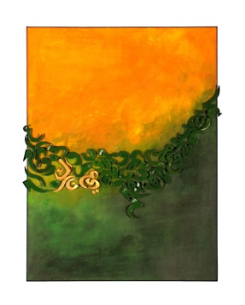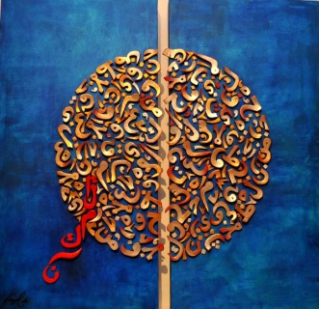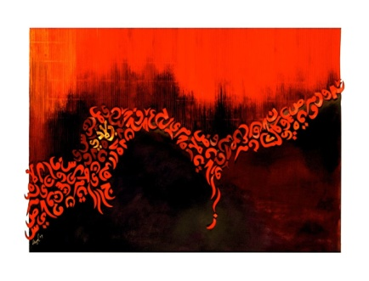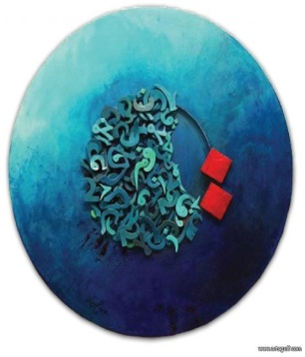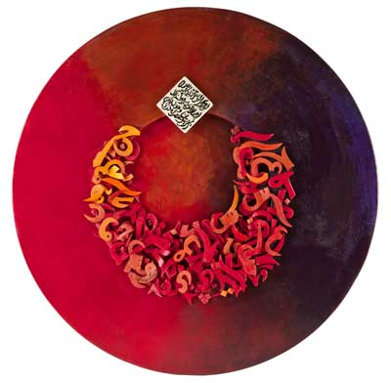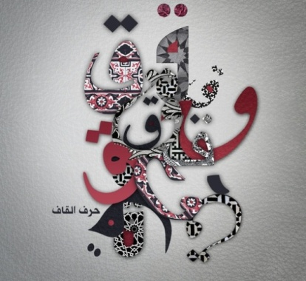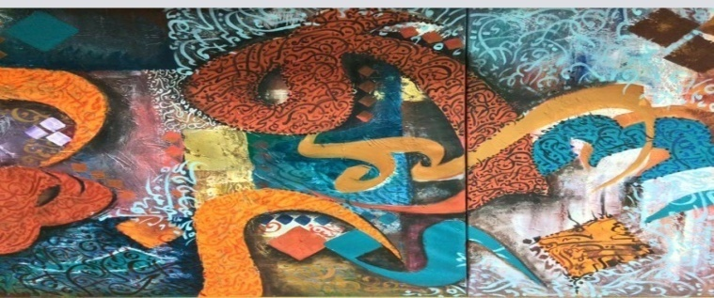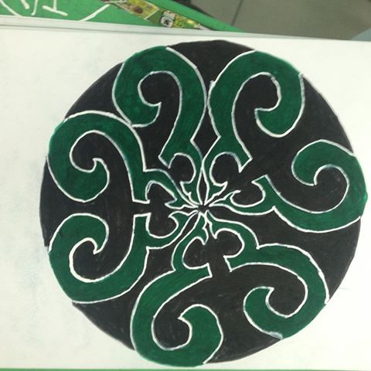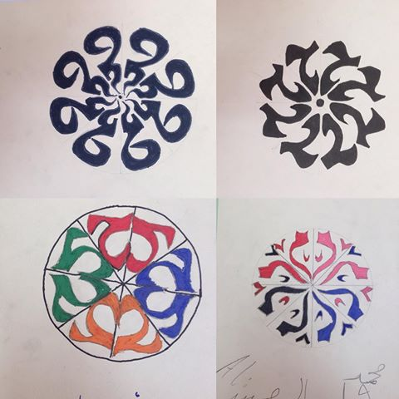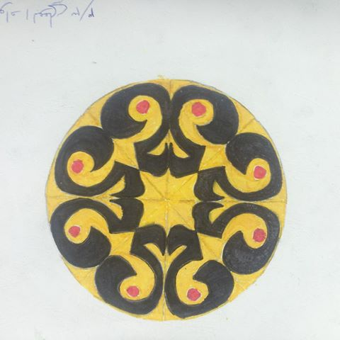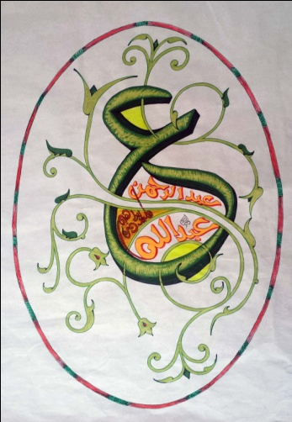

تخطيط درس مادة التربية الفنية الأسبوع ( ) من الفترة / / 14هـ إلى / / 14هـ
الوحدة /الثانية / الزخرفة |  |  | الصف / الثالث المتوسط | اليوم |  |  | التاريخ
الموضوع | المميزات التشكيلية للخط العربي رسم وحدة زخرفية من خلال الكلمة |  |  |  |  | الخبرة |  | تصميم زخرفة كتابية من كلمة واحدة
الجوانب الضرورية للخبرة في الدرس |  | الجوانب المعرفية / مفهوم الخط الكوفي 0 .. أنواع الخط الكوفي .. بدايات الزخارف الكتابية .. أساليب الزخارف الكتابية .. استخدامات الزخارف ألكتابية .. زخرفة كتابية من كلمة الجوانب المهارية / الزخرفة الكتابية بكلمة واحدة .. التمكن من الزخرفة بالتكرار الجوانب الوجدانية / الشعور بالقيم الفنية في الخط ألعربي.. تقدير إبداعات الفنان العربي والمسلم .. الاحساس بتعدد أساليب الزخارف الكتابية

الأهداف المراد تحقيقها | إجراءات التدريس والإستراتيجيات المستخدمة | تقويم التعلم وأدواته | أدوات التعلم (الوسائل والمواد ) | القيم والمواطنة
- يتوقع من الطالبة فى نهاية الدرس :  1 ـ معرفة مفهوم الخط الكوفي 0  2 ـ معرفة أنواع الخط الكوفي  3 ـ الشعور بالقيم الفنية في الخط ألعربي  4 ـ معرفة بدايات الزخارف الكتابية  5 ـ إدراك أساليب الزخارف الكتابية  6 ـ استنتاج استخدامات الزخارف ألكتابية  7 ـ تقدير إبداعات الفنان العربي والمسلم  8 ـ معرفة طرق مختلفة للزخرفة الكتابية بكلمة واحدة  9 ـ معرفة خطوات تصميم زخرفة كتابية من كلمة  10 ــ رسم وحدة زخرفيه من كلمة واحدة بطريقة التكرار | أذكر بانواع الخط العربي أعرض وسيلة رقم 1 وأسال عن نوع الخط ( عصف ذهني ) .. اطلب استنتاج مفهوم للخط الكوفي ( تدوين ملاحظات ) ... ثم اناقش مفهوم الخط الكوفي الخط الكوفي / هو خط عربي قديم، نشأ في بدايات ظهور الإسلام في مدينة الكوفة في العراق ، ويعتقد أنه بدئ في استعماله قبل نحو 100 عام قبل إنشاء الكوفة. أي نشأ في الحيرة التي كانت قرب الكوفة (والكوفة أنشئت عام 18هـ بأمر من عمر بن الخطاب). وقد استخدم في الكتابة، وفي كتابة المصحف بشكل خاص.  أسأل عن انواع الخط في الوسيلة 2 مع مناقشتهم حولها ( حوار ونقاش ) .. واذكر أنواع الخط الكوفي والقيم الفنية له  أنواع الخط الكوفي / يشمل الخط الكوفي أكثر من 30 نوعا، منها:  المائل. / المزهّر./ المعقّد./ المورّق./ المنحصر. / المعشّق. ــ المضفّر. ــ الموشّح. ــ المشجّر. ــ المحرّر. ــ المربّع. ــ المدوّر. ــ المتداخل. ــ المنشعب. الشطرنجي. ــ الفاطمي ــ المشرقي. ــ المغربي....  أشعرهم من خلال ( قراءة الصورة ) بالقيمة الفنية للخط العربي .. ثم أسأل عن بداية الزخارف الكتابية ( فكر ..زاوج .. شارك ) .. أسال عن اسباب ظهورالزخرفة الكتابية .. ثم اناقش حول اساليب الزخارف الكتابية للفنانين العرب والمسلمين مع شرح بعض الاساليب . مع التوضيح ان الاساليب في تجدد وتطور وابداع في الاسلوب والطريقة ... ثم أسأل عن استخدامات الزخارف الكتابية ( ارسل سؤال ) .. واوضح بعض استخداماتها .. ثم اطلب التحدث عن ابداعات الفنان وخاصة الفنان المسلم .. اعرض لوحات من كلمات وأسأل عن الكلمات المكونة للزخارف في كل لوحة ( قراءة الصورة ) ..ثم اوضح امكانية الزخرفة بكلمة واحدة  اطلب التفكير في تصميم وحدة زخرفية من كلمة واحدة ( تطبيق فردي ) .. ويمكن تطبيقها بأي نوع من انواع الخط العربي .. ثم اطلب رسم التصميم للكلمة مع الابتكار فيها وتكرارها وتلوينها بالقلم الاسود او الالوان | يتم تعبئة النموذج رقم (2) الخاص بهذه الخطوة ( الجدول التحصيلي)  1 ـ أعطي مفهوم الخط الكوفي 0  2 ـ أستنتجي أنواع الخط الكوفي  3 ـ تحدثي عن القيم الفنية في الخط ألعربي  4 ـ عددي أساليب الزخارف الكتابية  5 ـ استنتجي طرق مختلفة للزخرفة الكتابية بكلمة واحدة  9 ـ حددي خطوات تصميم زخرفة كتابية من كلمة  10 ــ أرسمي وحدة زخرفيه من كلمة واحدة بطريقة التكرار | قل رصاص ــ ورق رسم مقوى ــ ورق شفاف مربعات ــ أدوات هندسية ــ قلم اسود  الوسائل /  لوحة بالخط الكوفي  2ـ صور لبعض انواع الخط الكوفي  3ـ صور بعض اساليب الزخرفة الكتابية  4ـ صور استخدامات الزخارف الكتابية  5 ـ صور زخارف من كلمة واحدة  6 ـ عرض لخطوات تصميم زخرفة من كلمة واحدة | قيم دينية في تأمل ما حولنا من خلق الله  قيم مواطنة في المحافظة على الكتاب المدرسي وقاعة الدرس  قيم اجتماعية في التعاون مع الزميلات وتبادل الخامات والأدوات 2- تجميع بقايا الخامات التي استخدموها وحفظها في المكان المخصص لها.  3- تنظيف المناضد والأرضية.  قيم أخلاقية في الاستئذان واحترام المعلمة واحترام الزميلات  قيمة اقتصادية حفظ المتبقي من الخامات
صور ووسائل توضيحية للدرس
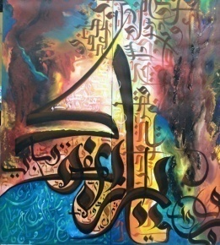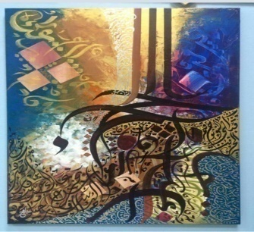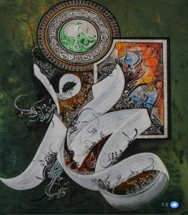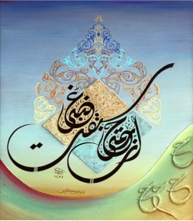

تخطيط درس مادة التربية الفنية الأسبوع ( ) من الفترة / / 14هـ إلى / / 14هـ
الوحدة / الثالثة / الطباعة |  | الصف / الثالث المتوسط | اليوم |  |  |  | التاريخ
الموضوع | طباعة الشاشة الحريرية ( الإعداد ) الاستيكر اللاصق |  |  |  | الخبرة | طبع وحدات زخرفية بالشاشة الحريرية بأسلوب العزل بالإستكر اللاصق
الجوانب الضرورية للخبرة في الدرس |  | الجوانب المعرفية / تاريخ تطور طباعة السلك سكرين ـــ أنواع الحرير المستخدم في الطباعة ومميزاته ـــــــــ التعرف على اسلوب الاستيكر اللاصق ـــ مفهوم طباعة الشاشة الحريرية الجوانب المهارية / ـــ خطوات عمل قالب الشاشة الحريرية ــــــ استخدام الاسكوجي في سحب اللون الجوانب الوجدانية / احترام العمل اليدوي ـــــ ـــ خطوات عمل قالب الشاشة الحريرية ــــــ استخدام الاسكوجي في سحب اللونادراك القيم الفنية في التكرار ــــ الشعور بقيمة الإنتاج الشخصي

الأهداف المراد تحقيقها | إجراءات التدريس والإستراتيجيات المستخدمة | تقويم التعلم وأدواته | أدوات التعلم (الوسائل والمواد ) | القيم والمواطنة
- يتوقع من الطالبة فى نهاية الدرس :  ** التعرف على نبذة تاريخية مختصرة عن طباعة الشاشة الحريرية وتطورها0  ** معرفة مميزات الحرير المستخدم في الطباعة والفرق بينة وبين باقي الأقمشة 0  ** تعداد الأدوات والخامات المستخدمة في طباعة الشاشة الحريرية0  ** معرفة طريق تجهيز الشاشة الحريرية0  ** إتقان عملية التصميم على الاستيكر اللاصق وتفريغة0  ** إتقان استخدام المقص أو المشرط في قص المنحنيات والمستقيمات0  إتقان تثبيت التصميم على الشاشة الحريرية 0  **معرفة طريقة الطباعة أكثر من تصميم بقالب واحد  ** التعرف على القيم الجمالية في طباعة الشاشة الحريرية  **القدرة على تنفيذ الطباعة باستخدام الشاشة الحريرية0 | أسأل عن أنواع الاقمشة التي نعرفها ( عصف ذهني ) ... ما هو القماش الغالي منها .. ما صدره ،، ( عصف ذهني ) اعرض قطعتين قماش حرير للمقارنة بين مسامات القماش ( مقارنة وتدوين ملاحظات )..معرفة مميزات الحرير المستخدم في الطباعة عن غيره وأهمية حجم المسامات الموجودة بين خيوطه .. المناقشة حول تاريخ طباعة الشاشة الحريرية واهم الأدوات والخامات المستخدمة فيها ( حوار ونقاش ).. البدء في تجهيز الشاشة الحريرية و التعرف على شد القماش .. تاطير محيط الشاشة الحريرية بالشريط اللاصق ..( بيان تطبيقي جماعي )  رسم تصميم أو الاستعانة بتصميمات مرسومة سابقة ... شف التصميم على الوجه الخلفي للإستيكر اللاصق .. ثم طبعه على الشاشة من الخلف ... تفريغ التصميم بالمقص أو المشرط .. تثبيت التصميم على الشاشة الحريرية من الخارج ...حسب ما هو مرسوم .... .. اطلب من الطالبات تخطيط الورق المراد لطباعة عليه حسب حجم الوحدة المطبوعة وتوزيع المساحات الخاصة بمكررات الطباعة .. نضع الورق على سطح مستو ونضع القالب ثم الألوان ونقوم بسحبها بالاسكوجي مع معاودة السحب بنفس الاتجاه .. نرفع القالب عن الورق وننتظر حتى يجف .. مع ملاحظة مدى التشبع اللوني في المساحة التي تم طباعتها .. تكرار العملية على باقي المساحات .. التعرف على القيم الجمالية في طباعة الشاشة الحريرية( بيان عملي )  وأبين للطالبات بدائل الشريط اللاصق في طباعة الشاشة الحريرية .. مثل الغراء الأبيض وقلم البويه و الاستنسل الجاهز وغيرها مع العمل بأحدها .. المتابعة والتوجيه لأعمال الطالبات | يتم تعبئة النموذج رقم (2) الخاص بهذه الخطوة ( الجدول التحصيلي)  ** اعطي نبذه عن طباعة الشاشة الحريرية  ** عددي الأدوات والخامات المستخدمة في طباعة الشاشة الحريرية  ** تحدثي عن طريق تجهيز الشاشة الحريرية0  ** كيف يتم التصميم على الاستيكر اللاصق وتفريغه  ** صفي كيف يتم تثبيت التصميم على الشاشة الحريرية 0  **حددي طريقة الطباعة أكثر من تصميم بقالب واحد  ** عددي القيم الجمالية في طباعة الشاشة الحريرية  **صفي طريقة تنفيذ الطباعة باستخدام الشاشة الحريرية | قطعة قماش حرير ــــ إطار خشبي ــ ألوان اكريليك ــ استيكر لاصق ــــ مقص ـــ شريط لاصق ــ اسكوجي  الوسائل /  ** قطعة قماش حرير  ** قطعة قماش عادية ذات مسامات  ** صورة لدودة القز  ** مجموعة من صور مطبوعات بالشاشة الحريرية | قيم دينية في تأمل ما حولنا من خلق الله  قيم مواطنة في المحافظة على الكتاب المدرسي وقاعة الدرس  قيم اجتماعية في التعاون مع الزميلات وتبادل الخامات والأدوات 2- تجميع بقايا الخامات التي استخدموها وحفظها في المكان المخصص لها.  3- تنظيف المناضد والأرضية.  قيم أخلاقية في الاستئذان واحترام المعلمة واحترام الزميلات  قيمة اقتصادية حفظ المتبقي من الخامات
صور ووسائل توضيحية للدرس
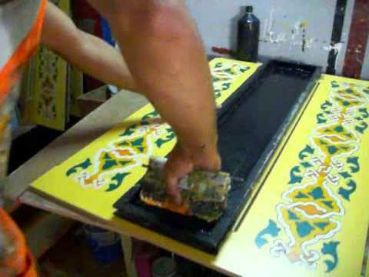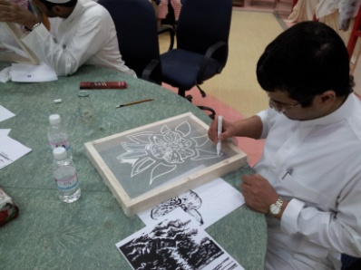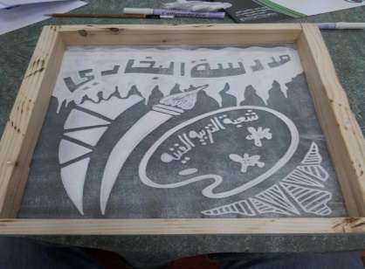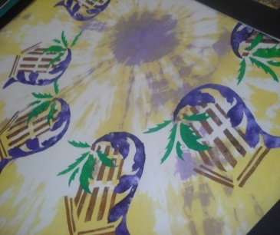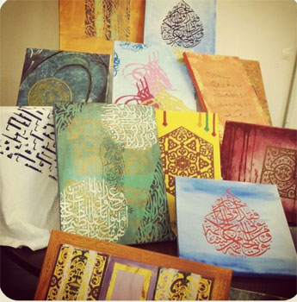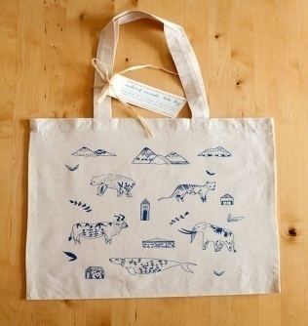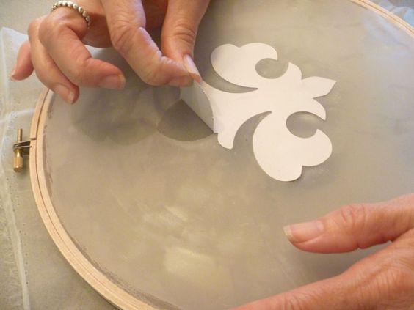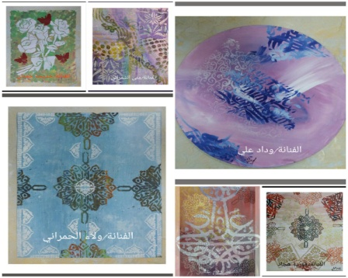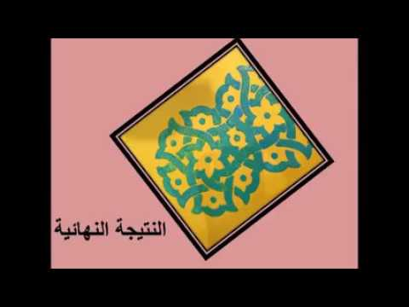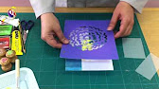

تخطيط درس مادة التربية الفنية الأسبوع ( ) من الفترة / / 14هـ إلى / / 14هـ
الوحدة / الثالثة / الطباعة |  | الصف / الثالث المتوسط | اليوم |  |  |  | التاريخ
الموضوع | طباعة الشاشة الحريرية ( التنفيذ بالحساس وبدائلة ) |  |  |  | الخبرة | انتاج طباعة شاشة حريرية على الورق
الجوانب الضرورية للخبرة في الدرس |  | الجوانب المعرفية / القماش المستخدم في طباعة الشاشة الحريرية وأنواعه .... نبذة عن تاريخ تطور طباعة الشاشة الحريرية .... المصطلحات الفنية في طباعة الشاشة الحريرية .. طريقة تثبيت الحرير على الإطار الخشبي .. المواد المستخدمة في طباعة الشاشة الحريرية ... الجوانب المهارية / تثبيت الحرير على الغطار الخشبي .... تجهيز التصميم ...استخدام اداة سحب اللون على القالب ...الجوانب الوجدانية / احترام العمل اليدوي ... ادراك القيمة الفنية في الطباعة .. الشعور بقيمة الانتاج الشخصي

الأهداف المراد تحقيقها | إجراءات التدريس والإستراتيجيات المستخدمة | تقويم التعلم وأدواته | أدوات التعلم (الوسائل والمواد ) | القيم والمواطنة
- يتوقع من الطالبة فى نهاية الدرس :  ** معرفة الفرق بين أسلوب العزل بواسطة الاستيكر والعزل بواسطة الحساس0  ** التعرف على متطلبات الطباعة بواسطة الشاشة الحريرية باستخدام الحساس0  ** التعرف على خصائص مادة الحساس0  **معرفة مكونات صندوق ألضوء  ** معرفة طريقة تنفيذ قالب الشاشة الحريرية بواسطة الحساس0  **-تنفيذ تصميم وطبعة بالشاشة الحريرية0  ** طبع مجموعة من المكررات بواسطة الشاشة الحريرية  ** المقارنة بين بعض أعمال الطباعة بالمعايير الفنية المعروفة  **ـ التعرف على طرق العرض الفني للأعمال الطباعية في المعرض0 | استخدام جدول التعلم المناقشة حول الموضوع السابق والمادة المستخدمة للعزل وهي الاستيكر اللاصق .. التوضيح أن هناك العديد من العوازل التي يمكن استخدامها مثل الصمغ والجلاتين والحساس .. عرض فيديو توضيحي لخطوات طباعة الشاشة الحريرية بمادة الحساس ثم التعرف على خصائص مادة الحساس( تدوين ملاحظات ) .. معرفة مكونات الصندوق الضوئي .. معرفة طريقة تكوين القالب بواسطة الحساس .. التفريق بين الطباعة بالاستيكر والطباعة بمادة الحساس ..( فكر ..زاوج .. شارك ) أوضح الأدوات والخامات للطباعة بالشاشة الحريرية ودور كلا منها .,, أشرح طريقة تنفيذ التصميم بمادة الحساس .. ثم أوضح البدائل الخاصة بمادة الحساس ونستخدم غراء المسدس منها او قلم البوية.. . نجز التصميمات ونقوم بتمرير الغراء الساخن عليها أو تصميمات منفذة بالغراء الأبيض او عجينة النشاء أو بودرة الأطفال .. اترك للطالبات الحرية في الغختيار بين البدائل في تطبيق قالب طباعي مناسب .. ( تعلم جماعي ) نجهز سطح الطباعة ونقوم بوضع الألوان المختارة بالتلوين او الرش اللوني .. وبعد الانتهاء نزيل المادة العازلة.. يكون سحب اللون بواسطة الاسكوجي من فوق الى تحت ثم معاودة السحب بنفس الاتجاه مع التأكد من تشبع السطح باللون .. ننتظر حتى تجف .. نستعرض نتائج الدرس من حيث دقة الطباعة ودقة العزل والجودة في انتشار اللون مع اخذ آراء الطالبات في أعمالهن وأعمال زميلاتهن بنقد وتذوق فني .. ( قراءة الاعمال )  التناقش حول طرق الإخراج الفني للنواتج الخاصة بالدرس مع التنويع في طرق الإخراج | يتم تعبئة النموذج رقم (2) الخاص بهذه الخطوة ( الجدول التحصيلي)  ** وضحي الفرق بين أسلوب العزل بواسطة الاستيكر والعزل بواسطة الحساس0  ** عددي متطلبات الطباعة بواسطة الشاشة الحريرية  ** وضحي خصائص مادة الحساس0  ** أذكري طريقة تنفيذ قالب الشاشة الحريرية بواسطة الحساس0  ** بالخطوات اشرحي طريقة تصميم وطبعة بالشاشة الحريرية0  ** قارني بين بعض أعمال الطباعة بالمعايير الفنية المعروفة  **ـ عددي بعض طرق العرض الفني للأعمال الطباعية في المعرض0 | اطار خشبي / قماش حرير / الوان اكر يليك / مقص / مادة الحساس او بديلها / قماش او ورق للطباعة  **صور لأعمال منفذه طباعيا بالشاشة الحريرية  ** عرض فيديو توضيحي لطريقة اعداد الشاشة الحريرية بالحساس  ** | قيم دينية في تأمل ما حولنا من خلق الله  قيم مواطنة في المحافظة على الكتاب المدرسي وقاعة الدرس  قيم اجتماعية في التعاون مع الزميلات وتبادل الخامات والأدوات 2- تجميع بقايا الخامات التي استخدموها وحفظها في المكان المخصص لها.  3- تنظيف المناضد والأرضية.  قيم أخلاقية في الاستئذان واحترام المعلمة واحترام الزميلات  قيمة اقتصادية حفظ المتبقي من الخامات
صور ووسائل توضيحية للدرس
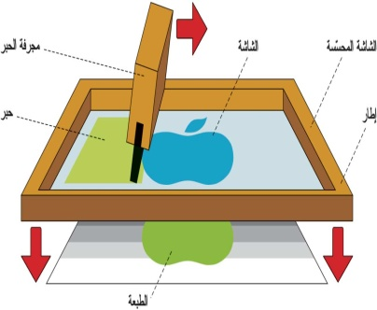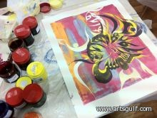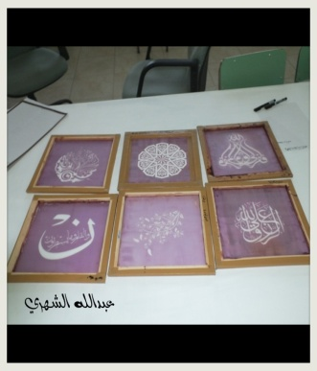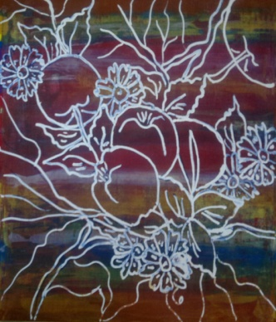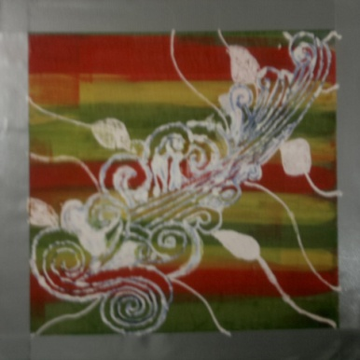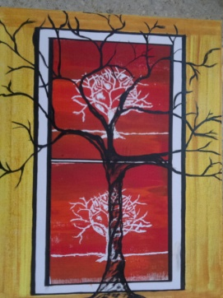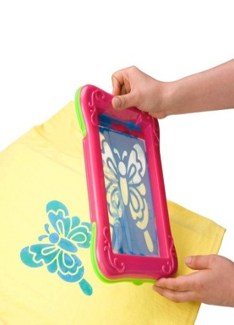
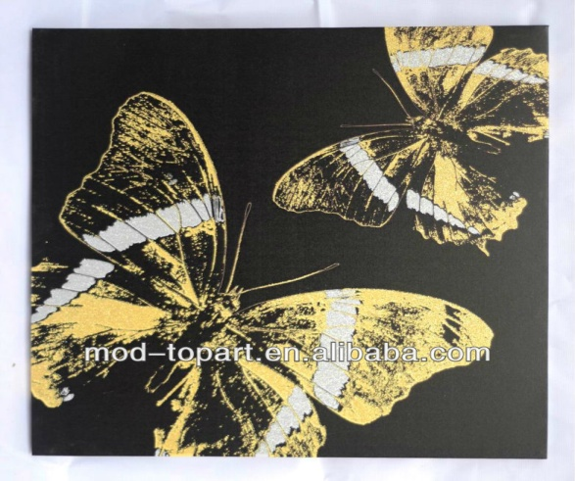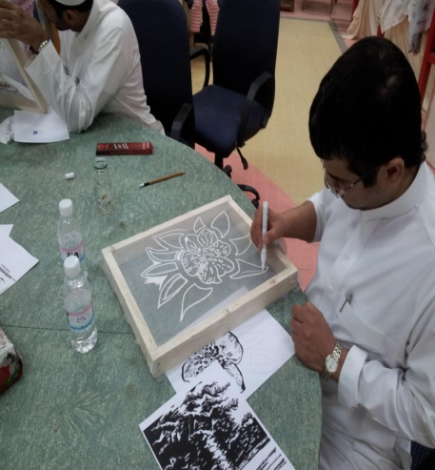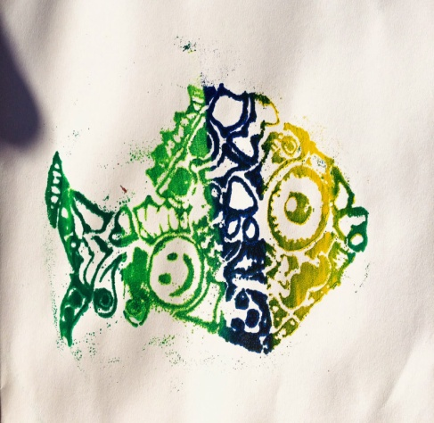

تخطيط درس مادة التربية الفنية الأسبوع ( ) من الفترة / / 14هـ إلى / / 14هـ
الوحدة / الرابعة / الخزف |  | الصف / الثالث المتوسط | اليوم |  |  |  | التاريخ
الموضوع | خزفيات عربية |  |  |  | الخبرة | تشكيل بتقنية الشرائح الطينية
الجوانب الضرورية للخبرة في الدرس |  | الجوانب المعرفية / مراحل تطور الخزف عند العرب ـــــ مميزات الاشكال الخزفية العربية ـــــ مفهوم الشكل الخزفي العربي ـــــ معاني بعض المصطلحات في الخزف  الجوانب المهارية / تشكيل بتقنية الشرايح ــ تشطيب العمل الجوانب الوجدانية / ــ جماليات الشكل المنتج ـــ تقدير المنتج اليدوي الفني للخزف العربي ــ ابداء الرأي في المنتج

الأهداف المراد تحقيقها | إجراءات التدريس والإستراتيجيات المستخدمة | تقويم التعلم وأدواته | أدوات التعلم (الوسائل والمواد ) | القيم والمواطنة
- يتوقع من الطالبة فى نهاية الدرس :  1-شرح بعض مراحل تطوير الشكل الخزفي العربي 0  2-تعداد أهم الصفات الشكلية والسطحية للشكل الخزفي العربي  3- توضيح مفهوم الشكل الخزفي العربي0  4- تفسير بعض معاني المصطلحات في مجال الخزف0  5-تشكيل بتقنية الشرائح  6-إتقان عملية الإخراج النهائي من حيث :السماكة والمتانة وتساوي السطح0  7-وصف جماليات الخزف العربي0  8-تقدير قيمة الطابع العربي0 | ( جدول التعلم ) أسترجع بعض المعلومات من الخبرات السابقة ... أشرح أهم مراحل التشكيل الخزفي العربي .... أعطي فرصة للحوار حول الوحدات الزخرفية المشتركة في الخزف العربي ( حوار ونقاش ) وسيلة 1..أستخلص مفهوم الشكل العربي في مجال الخزف ( فكر .. زاوج .. شارك ) ..أدون المسمى والمفهوم سبوريا ... أكتب مصطلحات وأطلب تحديد مفهوم لها من الخبرات السابقة مثل فخار بدائي .. فخار شعبي .. ( عصف ذهني )..أطلب فرد شريحة طينية على خشبة التسطيح .. ( تطبيق جماعي ) .. أؤوكد على اهمية تساوي سماكة الشريحة اثناء عملية التسطيح والفرد .. أفرد قطعة قماش داخل إناء واضع الشريحة بداخله مع ازالة الاطراف الزائدة واعطي فرصة للتجلد .. أنظف الزوائد وأعطي بعض الزخرفات المناسبة على الشريحة | يتم تعبئة النموذج رقم (2) الخاص بهذه الخطوة ( الجدول التحصيلي)  عددي مراحل تطور الشكل الخزفي العربي  2ـ صفي جماليات الخزف العربي  3ـ عرفي الشكل الفخاري  4ـ انتجي شكل خزفي بطريقة الشريحة | وسيلة 1 : نماذج لوحدات زخرفية استخدمت في اسطح الخزف العربي | قيم دينية في تأمل ما حولنا من خلق الله  قيم مواطنة في المحافظة على الكتاب المدرسي وقاعة الدرس  قيم اجتماعية في التعاون مع الزميلات وتبادل الخامات والأدوات 2- تجميع بقايا الخامات التي استخدموها وحفظها في المكان المخصص لها.  3- تنظيف المناضد والأرضية.  قيم أخلاقية في الاستئذان واحترام المعلمة واحترام الزميلات  قيمة اقتصادية حفظ المتبقي من الخامات
صور ووسائل توضيحية للدرس
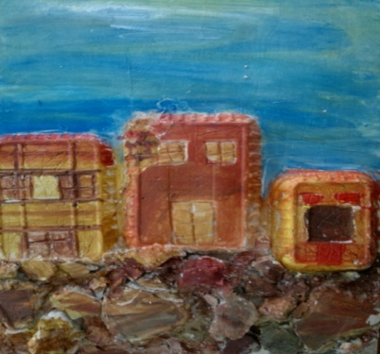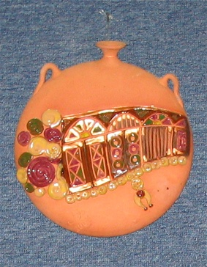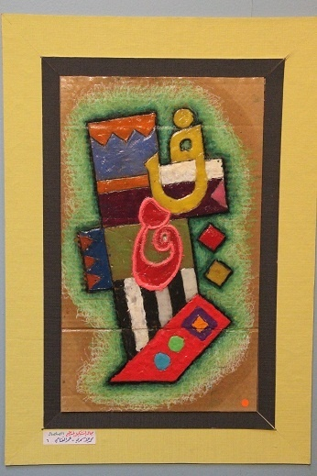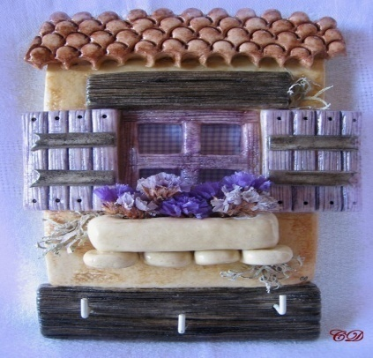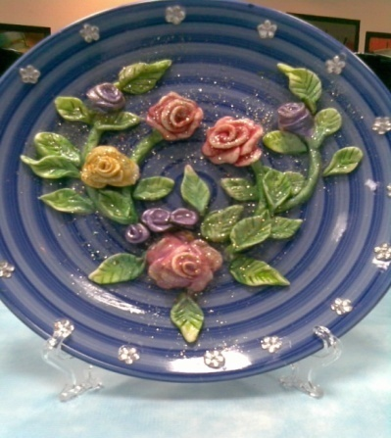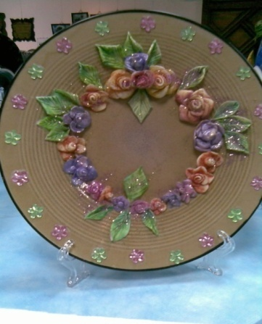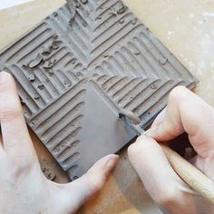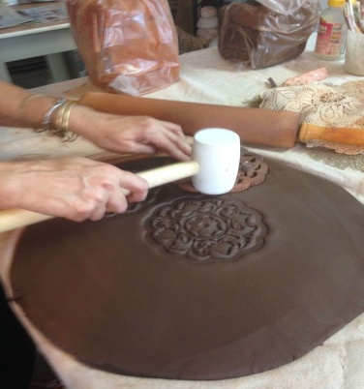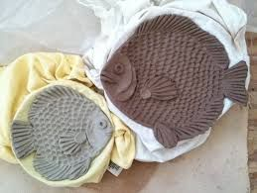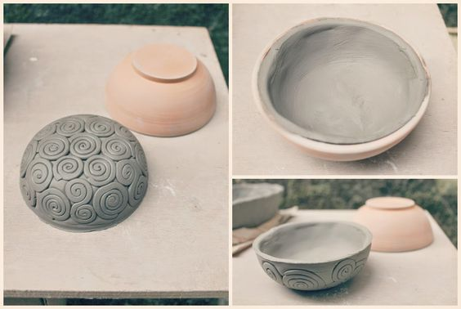

تخطيط درس مادة التربية الفنية الأسبوع ( ) من الفترة / / 14هـ إلى / / 14هـ
الوحدة / الرابعة / الخزف |  |  | الصف / الثالث المتوسط | اليوم |  |  |  | التاريخ
الموضوع | هوية الخزف العربية |  |  |  |  | الخبرة | زخرفة اناء طيني متجلد بعنصر الحرف العربي بتقنية الحز والبطانات المصقولة
الجوانب الضرورية للخبرة في الدرس |  | الجوانب المعرفية / هوية الفن العربي .... علاقة الهوية الفنية العربية بزخرفة القطعة الخزفية ــــــــ. بعض أساليب زخرفة سطح الغناء الطيني المتجلد ــــ الحرف العربي والعناصر الملازمة له . الجوانب المهارية / توظيف تصميم زخرفي بالحرف العربي وعناصرة الملازمة له على سطح اناء متجلد ــ زخرفة القطعة الخزفية بتقنية الحز ـــ تطبيق البطانة على السطح المتجلد ـــ صقل البطانات الطينية الجوانب الوجدانية / تقدير الغنتماء للهوية الفنية العربية ـــ ارتباط الهوية العربية بالمنتج ـــ جمالية المنتج العربي كمنتج متواجد في البيت والعمل

الأهداف المراد تحقيقها | إجراءات التدريس والإستراتيجيات المستخدمة | تقويم التعلم وأدواته | أدوات التعلم (الوسائل والمواد ) | القيم والمواطنة
- يتوقع من الطالبة فى نهاية الدرس :  1ـ شرح مفهوم هوية الفن العربي الإسلامي من خلال المنتجات الخزفية  2ـ إيضاح علاقة هوية الفن العربي بزخرفة القطعة الخزفية  3ـ تعداد بعض أساليب زخرفة الشكل الطيني المتجلد  4 ــ تفسير معنى العناصر الملازمة للحرف العربي  5ــ توظيف التصميم الزخرفي على السطح المتجلد بتقنية الحز .  6ـ ايضاح طريقة صقل البطانات  7ـ اتقان طريقة الصقل بشكل صحيح  8ـ تذوق الطابع العربي وجمالياته من خلال المنتج الخزفي المنفذ  9ـ إدراك ما تضفيه القطعة الخزفية من جمال في المنزل أو العمل | بإستخدام جدول التعلم يتم استرجاع بعض معلومات الدرس السابقة ( مفهوم الشكل الخزفي وهيئته والصقل ..) أعرض منتجات الدرس السابق أسأل حول الطابع العام للتنفيذ .ز أفسر معنى هوية الطابع العربي في الخزف ... أستخلص مفهوم مبسط عن هوية الفن العربي ... أوضح أهمية اكتمال زخرفة سطح المنتج بعناصر تلائم طابعه العربي ... أطلب تعداد أهم العناصر الزخرفية الملائمة للطابع العربي ( فكر .. زاوج .. شارك ) ...ثم أعرض وسيلة استنتاجيه من خلالها .. اعرض آية قرآنية واطلب قرائتها ثم أسأل عن سبب القراءة بالتشكيل( سبب ونتيجة ) .. أوضح أن الحرف العربي يلازمه علامات وحركات تشكيل هي بذاتها عنصر زخرفي يميز الفن العربي ... ننفذ عمليا كيفية توظيف التصاميم الزخرفية على سطح الأواني المتجلدة والمنفذة في الدرس السابق ... أؤكد على اهمية تناغم عمق الحز بأداة مدببة عريضة أو رقيقة الرأس أثناء تطبيق خطوط التصميم وتوزيع عناصرة .. مع تنوع سماكة الخطوط بتنوع الأداة .. أسأل عن تكوين البطانات الطينية الملونة ( عصف ذهني ).. أجهز البطانات وألون السطح المتجلد والمزخرف بواسطة الرش او الفرشاة او غيرها .... اترك البطانة تتجلد لمرحلة التجلد الأخير ثم يطلى الإناء بطبقة أخرى بلون آخر بإتجاهات وطرق مختلفة بواسطة البخاخ أو الفرشاة ويترك ايضا لتجلد جيدا ... ازالة ما علق داخل تجويف الحز مع الإتقان في تطبيق الحز والصقل ...استعرض مع الطالبات النتائج للتأمل فيها ومدى ملائمة الزخارف لها ( قراءة الأشكال ).. أستنتج مع الطالباتن أهم نقط الجمال في ممنتجاتهم من حيث الملمس واللون والهيئة والزخرفة ..  استرجع سمات الطابع العربي في المنتج ..أوضح مدى اهمية تواجد القطعة الخزفية كتحفة جمالية في منازلنا أو مكاتبنا ..  نعود لجدول التعلم لاستكمال ما تم تعلمه | يتم تعبئة النموذج رقم (2) الخاص بهذه الخطوة ( الجدول التحصيلي)  1ـ ما مفهوم هوية الفن العربي الإسلامي في المنتجات الخزفية  2ـ ما معنى العناصر الملازمة للحرف العربي  3ـ كيف يتم تطبيق تقنية الحز الزخرفية  4ـ نفذي منتج خزفي بالطابع العربي | اوات حز منوعة .. اداة صقل .. عبوة بخاخ الماء .. بطانات مسبقة التحضير ملونة .. حافظات بلاستيكية .. قطعة قماش قطن .. تصاميم زخرفية لحروف عربية  الوسائل :  منتجات الدرس السابق  2ـ سور متنوعة لأشكال خزفية ذات طابع عربي  3ـ تطبيق عملي | قيم دينية في تأمل ما حولنا من خلق الله  قيم مواطنة في المحافظة على الكتاب المدرسي وقاعة الدرس  قيم اجتماعية في التعاون مع الزميلات وتبادل الخامات والأدوات 2- تجميع بقايا الخامات التي استخدموها وحفظها في المكان المخصص لها.  3- تنظيف المناضد والأرضية.  قيم أخلاقية في الاستئذان واحترام المعلمة واحترام الزميلات  قيمة اقتصادية حفظ المتبقي من الخامات
صور ووسائل توضيحية للدرس
